T.C.
ATATÜRK ÜNİVERSİTESİ
TOPLUMSAL DUYARLILIK PROJELERİ UYGULAMA VE ARAŞTIRMA MERKEZİ

“Bakarsan bağ olur bakmazsan bir dağ, Arılara bal için ihtimam göster”
Proje Kodu: 60A64375E10A9
SONUÇ RAPORU

Proje Yürütücüsü:
Öğr. Gör. Murat ÇİFTLİ
İlahiyat Fakültesi

Temmuz, 2021
ERZURUM
İÇİNDEKİLER
Önsöz 2
Özet 3
Materyal ve Yöntem 4
Proje Uygulamasına Ait Görseller 5
Sonuçlar 19

ÖNSÖZ
Yüzyıllardır geleneksel yöntemlerle sürdürülen arıcılık, modern çağda, bu alanda üretilen bilimsel bilgiyle yapılmaktadır. Ülkemizde de bu alanda akademik birimler bulunmakta ve bilimsel araştırmalar yapılmaktadır. Ayrıca kurslar düzenlenmekte bu alandaki bilimsel bilgi ilgililere aktarılmaktadır. Öte yandan tarımın önemli bir alanını oluşturan arıcılık alanında üretilen ürünler oldukça kıymetlidir. Bu alan, ekonomik büyüklüğü kayda değer bir sektör olup önemli bir istihdam alanı niteliği arzetmektedir.
Erzurum, arıcılık açısından önemli bir doğaya sahiptir. Özellikle yaz döneminde rakımı nedeniyle bölgenin geç çiçeklenmesi, gezgin arıcıların ilgisini çekmekte şehir, onlara ev sahipliği yapmaktadır. İlin kırsal bölgesinde yaşayanlar da arıcılık yapmaktadır. Bu açıdan hayvancılığın yanında arıcılık bölgenin önemli geçim kaynaklarından biri sayılabilir. Ne var ki şehirde arıcılık büyük ölçüde geleneksel yöntemlerle yapılır. Arıcılıkla iştigal edenlerin en temel ihtiyaçları ise bu konudaki bilimsel bilgidir. Bu bilgi açığı kapandığında şehirde arıcılık bilimsel yöntemlerle yapılabilecek, kovan başına alınan bal miktarı artacak, arıcılık ekonomik açıdan daha değerli bir iş hüviyetini kazanacak ve bölge ekonomisine girdisi artacaktır.

ÖZET
" Bakarsan bağ olur bakmazsan bir dağ, Arılara bal için ihtimam göster " projesi ile Erzurum İli Tortum İlçesi Doruklu Köyü sakinlerinin bilimsel arıcılık yöntemleri konusunda bilgilenmeleri, geleneksel olarak yaptıkları arıcılığı bilimsel yöntemle yapmaları amaçlanmaktadır.
Projenin yapıldığı Doruklu Köyü, bir orman köyü olmakla birlikte köyde hayvancılık ve tarım da yapılmaktadır. Köy, gerek meyve ağaçları, ormanı ve yem bitkileri ile gerekse çeşitli çiçekli bitkileriyle arı besini açısından yeterli sayılabilecek bir doğaya sahiptir. Köy sakinleri, hayvancılığın yanında arıcılıkla da iştigal etmektedir. Ancak köyde arıcılık geleneksel yöntemlerle yapılmaktadır. Bu nedenle arıcılığın ekonomik açıdan köylüye katkısı oldukça sınırlıdır. Köyün yaşlanan nüfusu için hayvancılık sürdürülebilir bir iş olmaktan çıkmıştır. Arıcılık ise yaşlı nüfusun da yapabileceği bir iş olması yönüyle köy sakinleri için oldukça uygun bir iş olarak görünmektedir. Ne var ki köylünün arıcılık konusundaki en önemli ihtiyacı bilimsel bilgidir. Bu proje ile teknik arıcılık yöntemlerine köy sakinlerinin ilgisini çekmek, ve köyde bilimsel arıcılığın başlatılması amaçlanmıştır. Bunun için arıcılık konusunda köy sakinlerinin en çok ihtiyacı olan pratik bilgilerin sunulduğu seminerler planlandı. Köylünün bilgi ihtiyacını gidermek için köy kütüphanesine arıcılık konusunu ele alan iki kitap alındı. Ayrıca arı besini açısından zengin bitkilere köy sakinlerinin ilgisini çekmek için 20 adet iğde fidanı alındı ve onlara hediye edildi.
Anahtar Kelimeler: Arıcılık, Arı Hastalıkları, Arı bakımı, Arı Besinleri.

MATERYAL VE YÖNTEM

Araştırmanın Türü
Bu çalışma bir Toplumsal Duyarlılık Projesi’dir.

Araştırmanın Yapıldığı Yer ve Zaman
Proje ekibi tarafından 02.07.2021 tarihinde Doruklu Köyünde gerçekleştirilmiştir.

Projenin Uygulanışı

Projenin 18.06.2021 tarihinde yapılması planlanmıştı. Ancak yürütücü kovid-19 hastalığı nedeniyle o tarihte hastanede olduğundan proje 02.07.2021 tarihinde gerçekleştirildi.

Arıcılığın teorik bilgilerine ve tarım bakanlığının arıcılık faaliyetlerine vakıf olan, bölgenin insanını tanıyan ve bölgedeki arıcılık faaliyetlerini bilen Tortum İlçe Tarım müdürü Sefa Haki bey davet edildi. Köydeki mevcut köy odası seminer için kullanılmaya elverişli olmadığından Köy Muhtarı Osman Kuzey ile yapılan istişare sonucunda seminerin açık havada yapılmasına karar verildi. Köyün iş yoğunluğunun yüksek olduğu bir zaman dilimi olduğundan bazı köy sakinleri seminere iştirak edemediler. Bir kısmı ise seminerin bir kısmına katılabildiler.

Köy sakinleri seminer gibi akademik bilginin aktarıldığı resmi ortamlara alışkın olmadıklarından bilgi aktarımı onların alışkın oldukları sohbet ve hasbihal formuyla yapıldı. Bölge insanının iyi tanıyan ve bölge insanının iletişim dilini iyi bilen müdür bey sohbet atmosferi içinde gerekli bilgileri sundu. Köy sakinleri kendilerine yapılan ikramlar eşliğinde müdür beyi ilgi ve dikkatle dinlediler. Müdür bey, kendisine yöneltilen soruları yetkin bir biçimde cevapladı.

Köy sakinlerine alınan kitaplarla ilgili bilgi verildi. Seminerin bitiminde arı besini açısından zengin ağaçlardan sayılan ve köy sakinleri için satın alınan iğde fidanları köy sakinlerine dağıtıldı.

PROJE UYGULAMASINA AİT GÖRSELLER

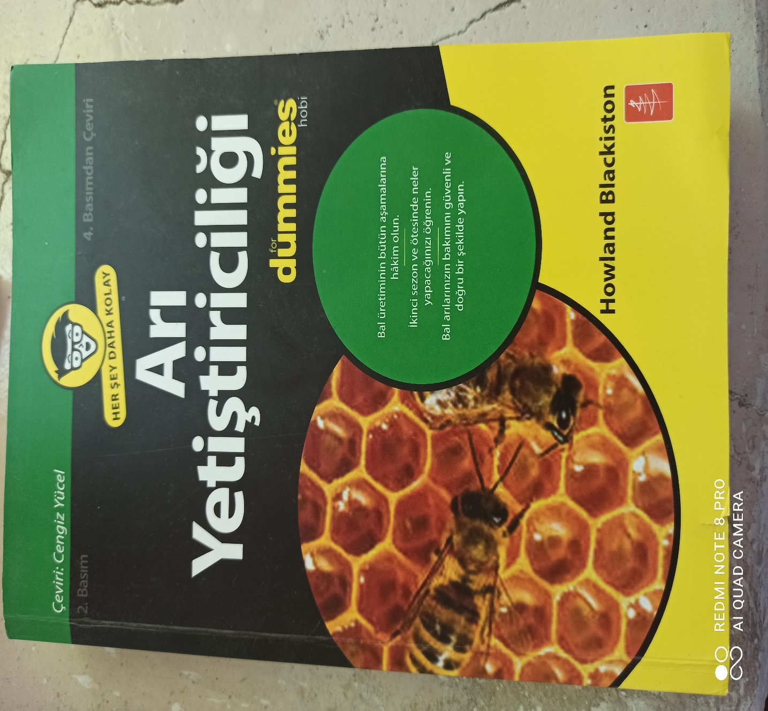
Köy kütüphanesi için alınan kitaplar

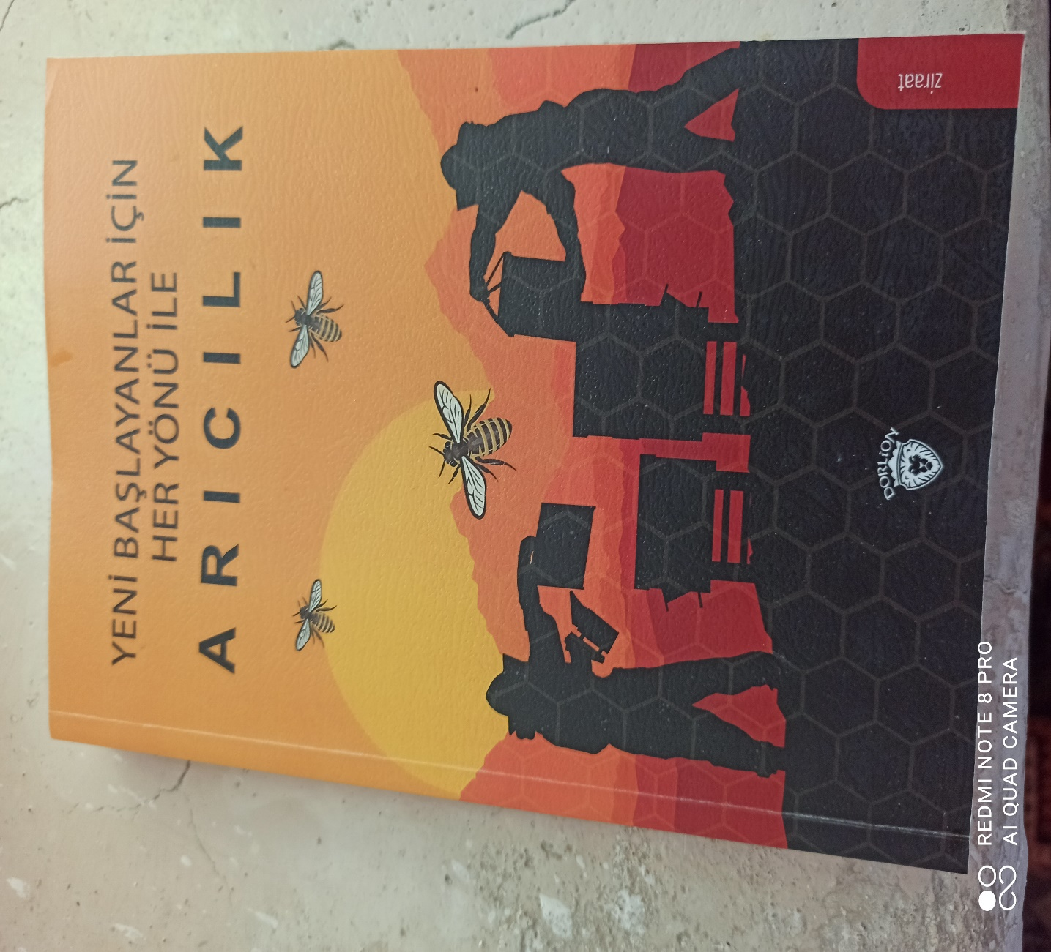
Köy kütüphanesi için alınan kitaplar

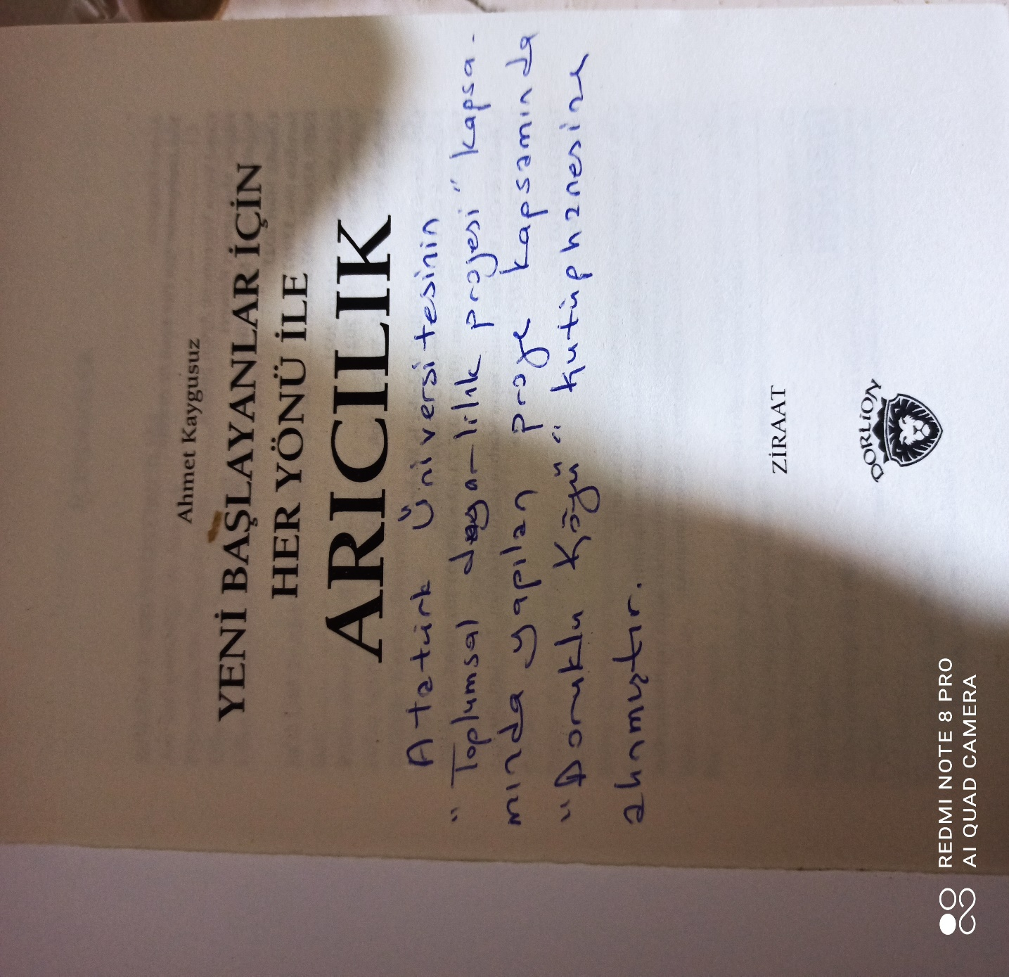
Köy kütüphanesi için alınan kitaplar

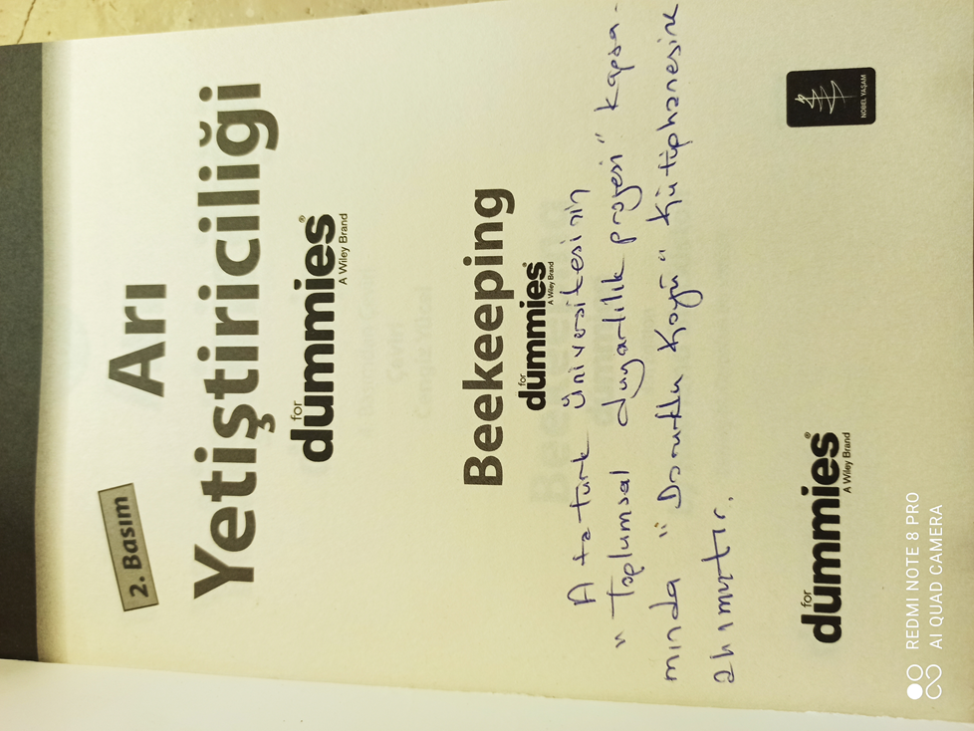
Köy kütüphanesi için alınan kitaplar

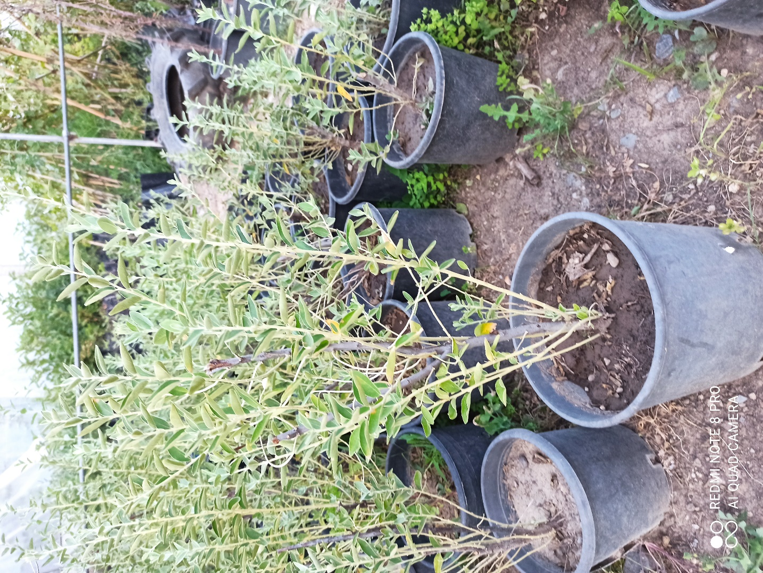

Köy sakinlerine hediye edilmek üzere alınan iğde fidanları

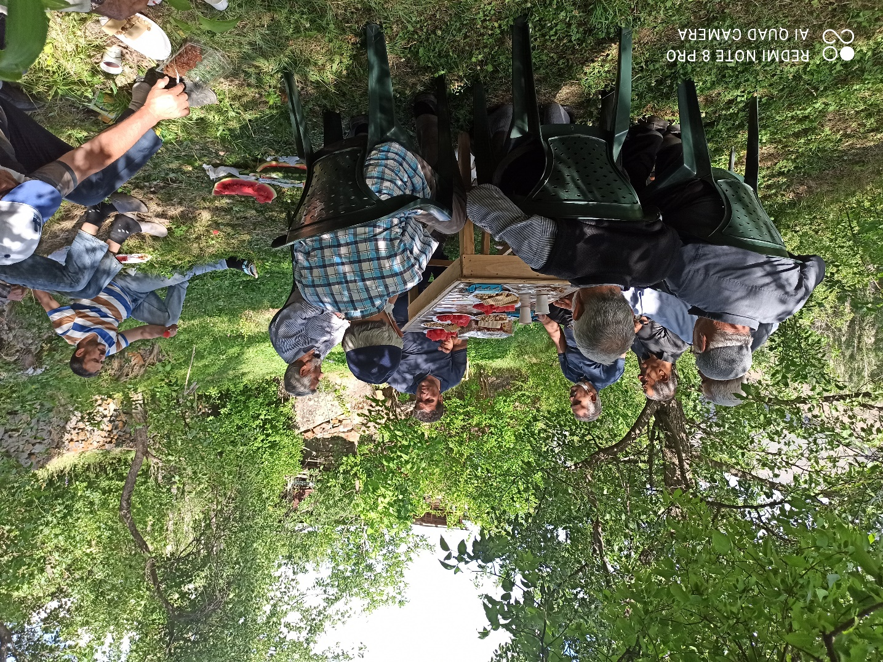

Seminer sunumundan görüntüler

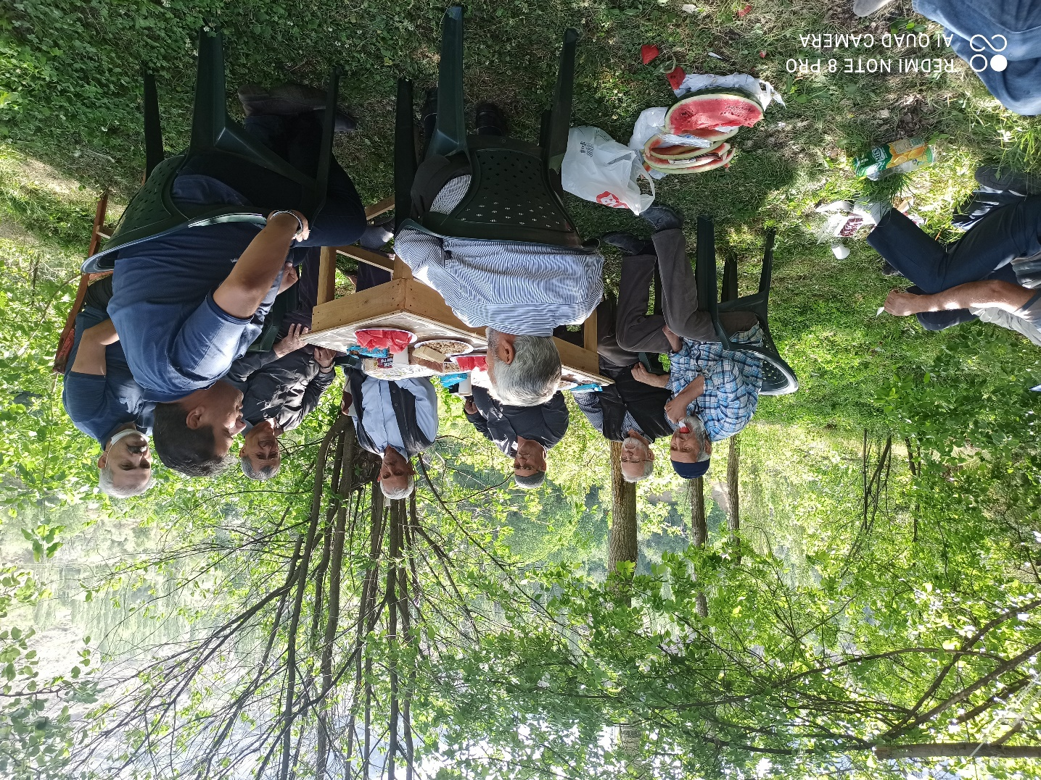

Seminer sunumundan görüntüler
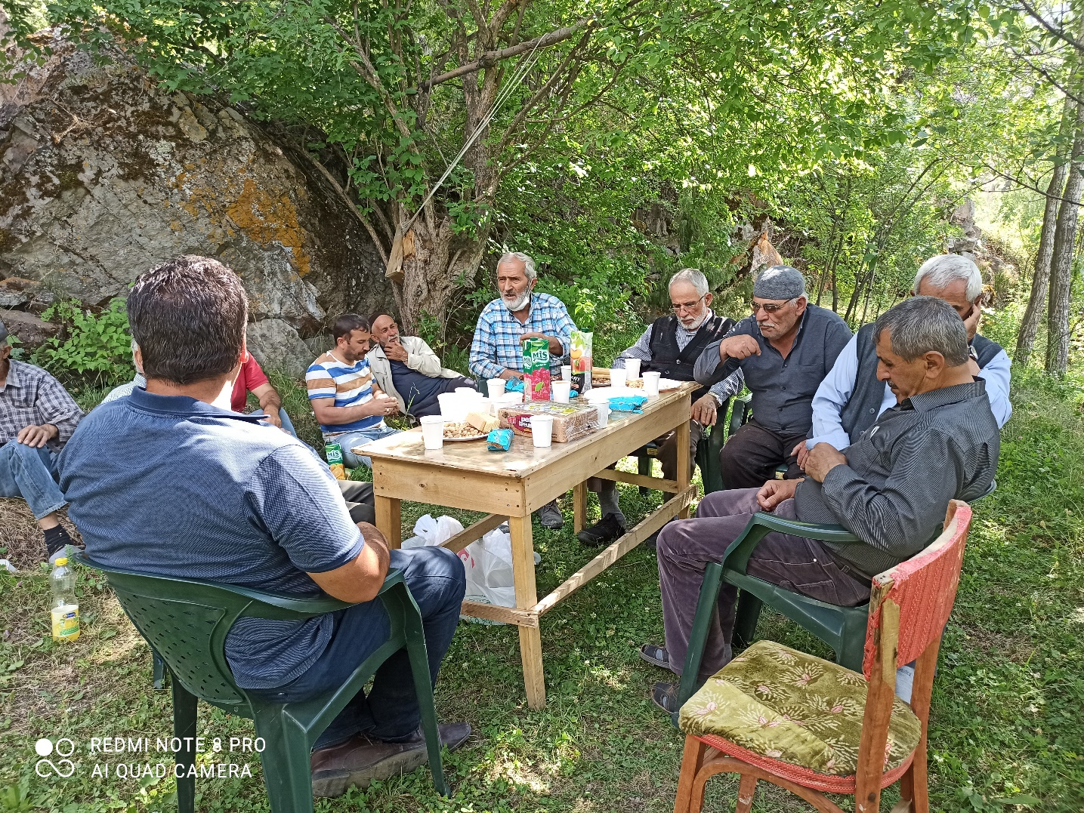
Seminer sunumundan görüntüler
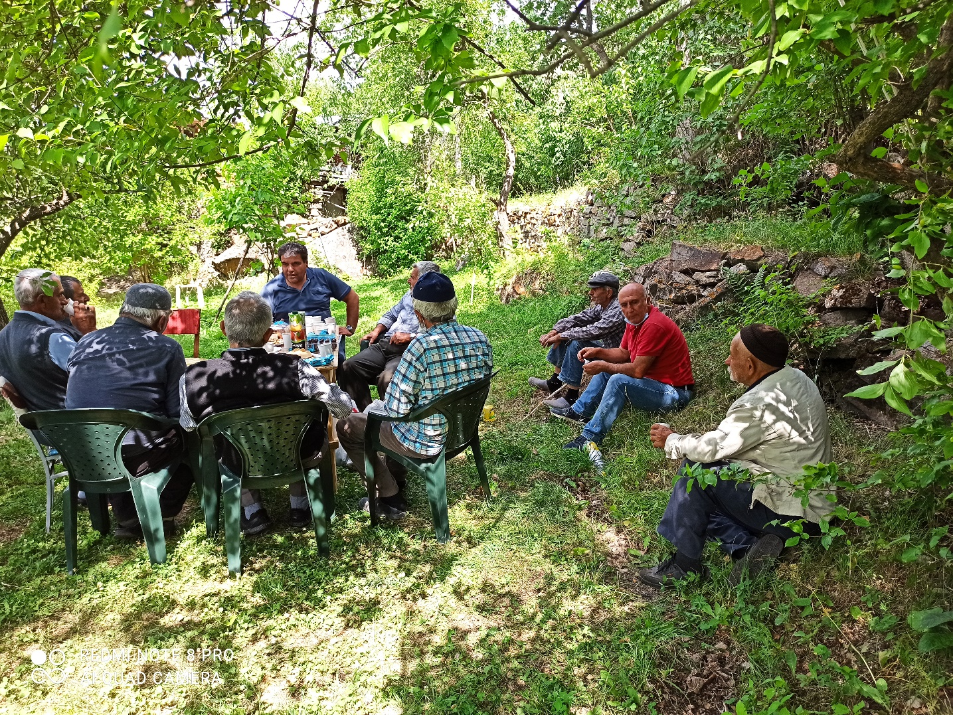

Seminer sunumundan görüntüler
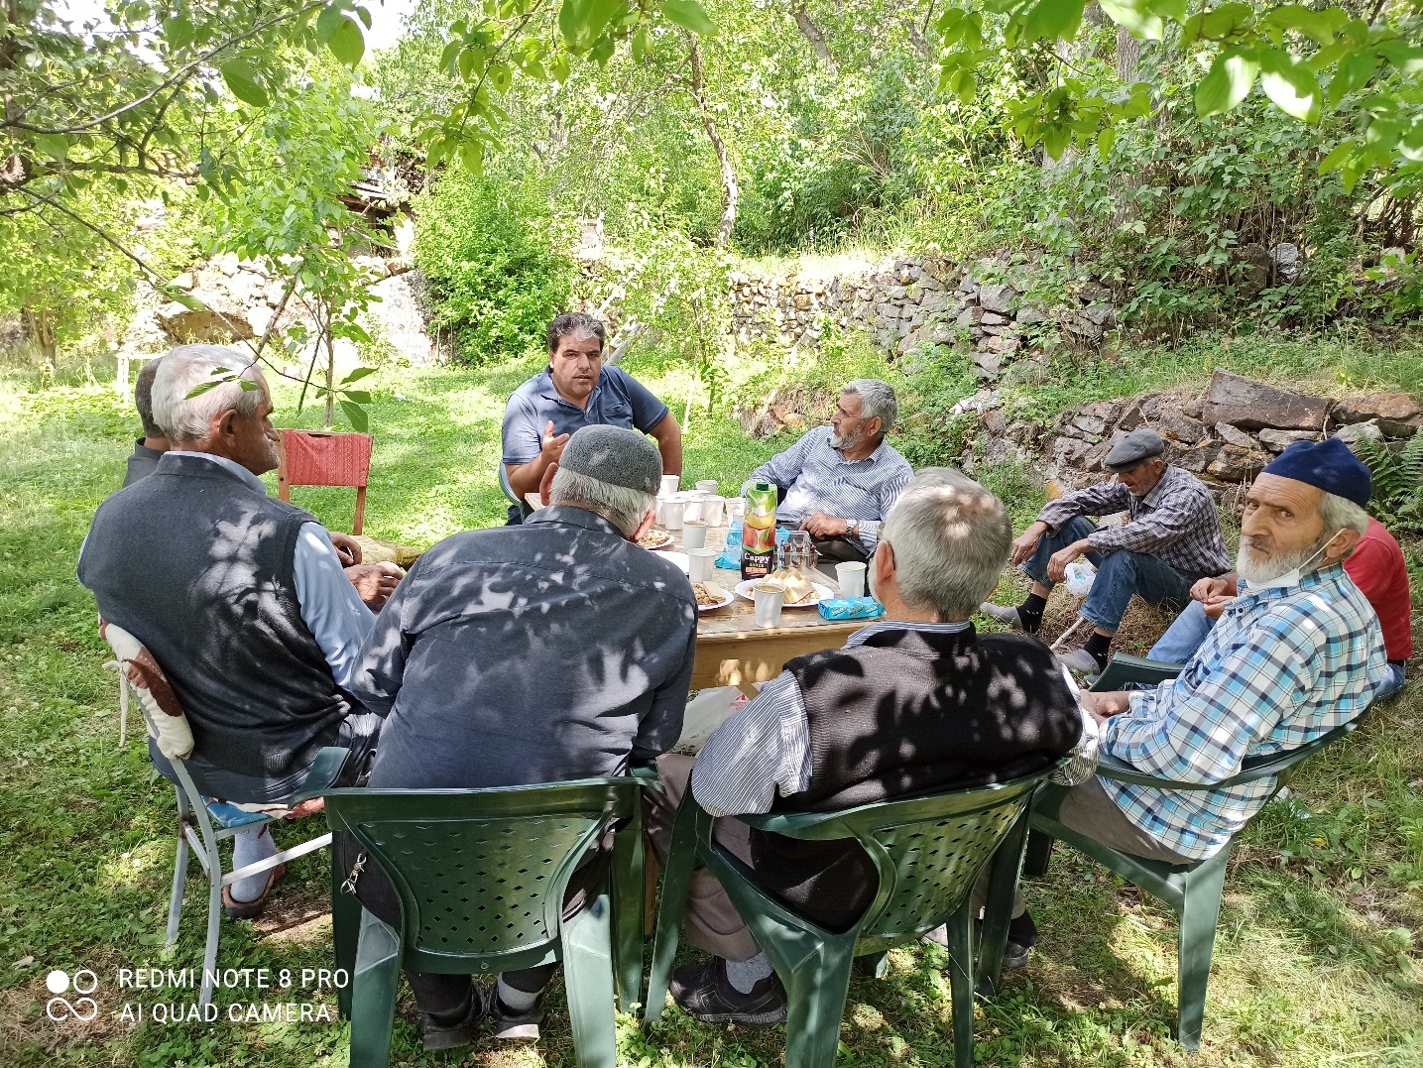

Seminer sunumundan görüntüler

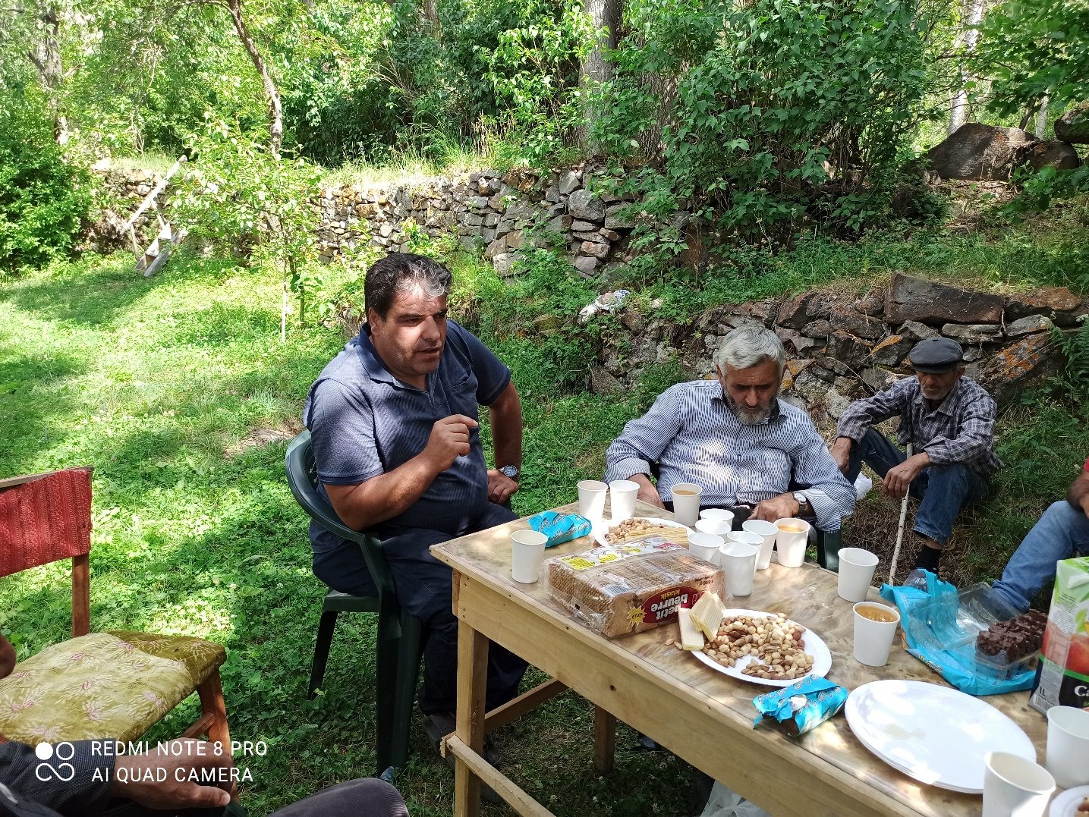

Seminer sunumundan görüntüler
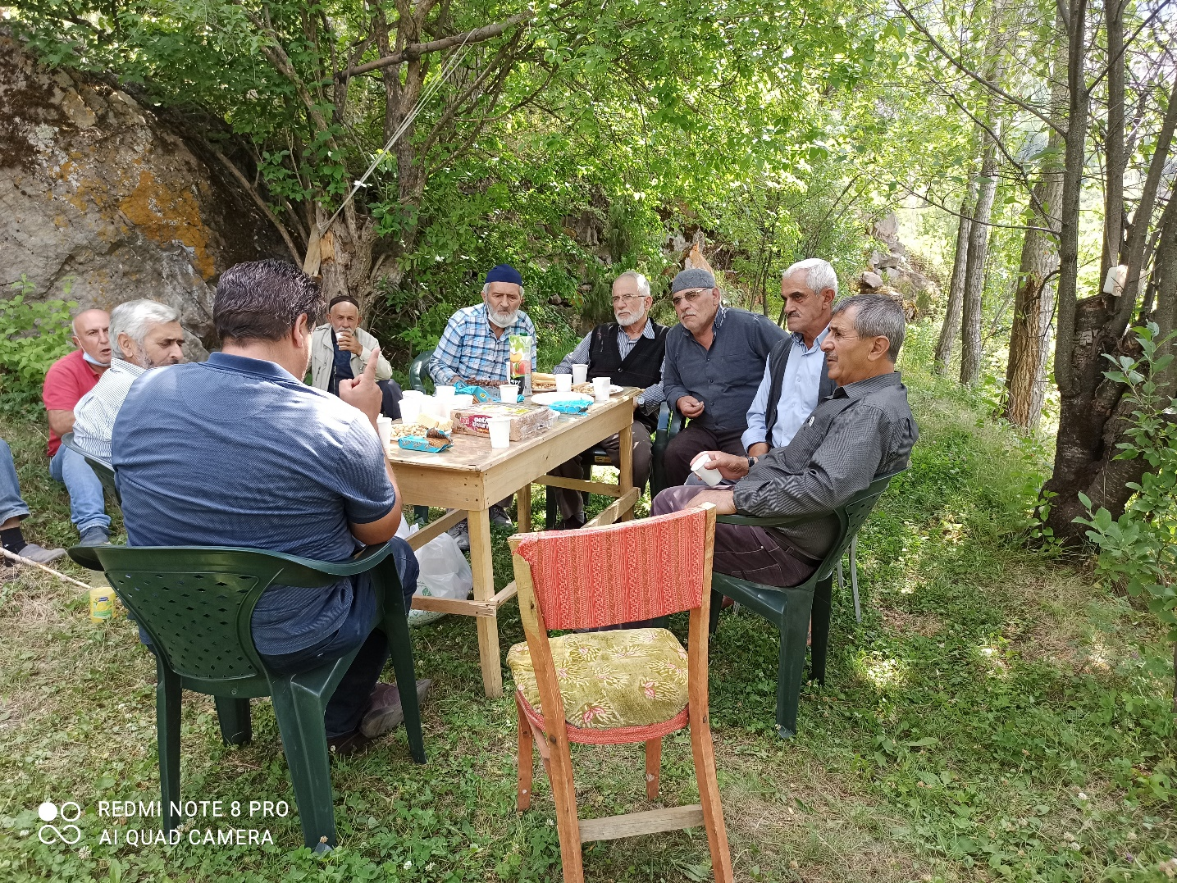

Seminer sunumundan görüntüler

Seminer sunumundan görüntüler
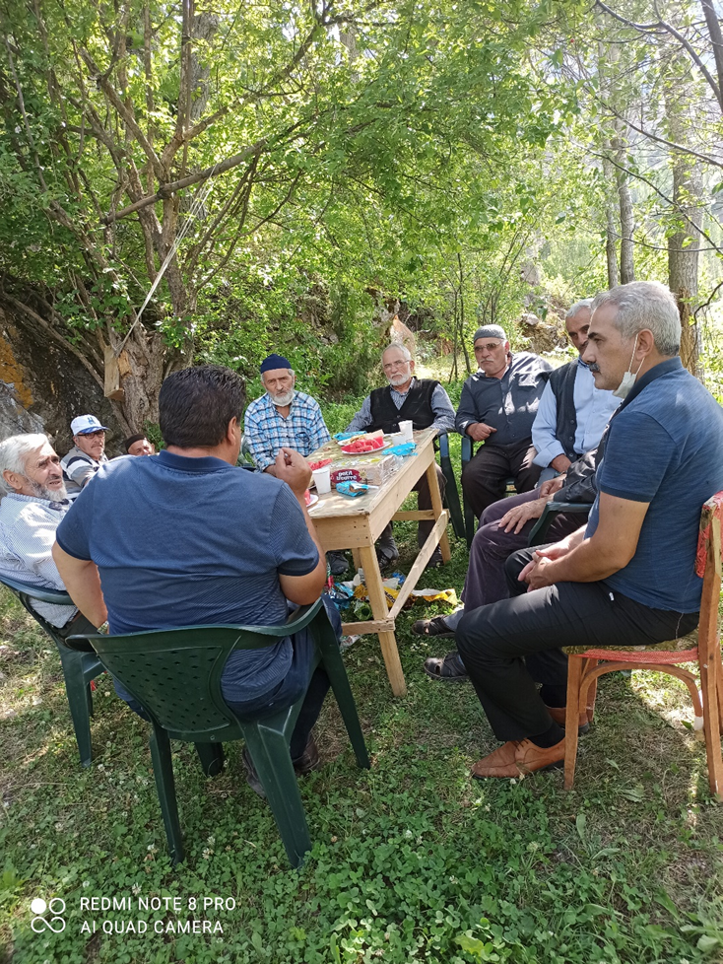

Seminer sunumundan görüntüler

SONUÇLAR
Alanında oldukça yetkin olan Tortum İlçe Tarım Müdürünün arıcılık konusundaki semineri oldukça doyurucu idi. Müdür bey köy sakinlerinin alışkanlıklarına uygun biçimde tam bir seminer atmosferi içinde değil, bir sohbet ve hasbihal formatında bilgi, deneyim ve tecrübelerini sundu. Projede belirtilen konu başlıklarının yanı sıra Tarım bakanlığının arıcılara sunduğu hibe ve destekler konusunda da bilgilendirme yaptı. Köy sakinleri Müdür beyi dikkatle ve ilgiyle dinlediler. Seminere katılan köy sakinleri arıcılık konusundaki bilgi açıklarını farkettiler.
Köy odası henüz proje aşamasında olduğundan alınan kitaplar köy camisine bırakıldı. Köyde fidan ve fidan dikimi bir hobinin ötesinde köy sakinleri için hayatlarının anlamlandıran ve zenginleştiren bir meşgaledir. Bu yönüyle hediye edilen fidanlardan dolayı mutlu oldular ve Atatürk üniversitesine minnettarlıklarını ifade ettiler. Bu vesileyle arılar açısından zengin besin kaynakları konusunda bilgilendiler. Bu tür bitkileri daha çok ekme ve dikmeleri gerektiğinin farkına vardılar.
Projenin en önemli fayda ve sonuçlarından biri, müdür beyin İlçe Tarım Müdürlüğü olarak köy sakinleri için bir arıcılık kursu düzenleyebileceklerini söylemesi, köy sakinlerinin ise bunu memnuniyetle kabul etmeleriydi. Arıcılık konusunda bir seminerle yakılan meşalenin, açılacak kursla köy sakinlerinde arıcılık konusunda bir anlayış değişikliğine, teknik ve bilimsel arıcılığın başlamasına vesile olmasıyla projenin amacı tam olarak gerçekleşecektir.

